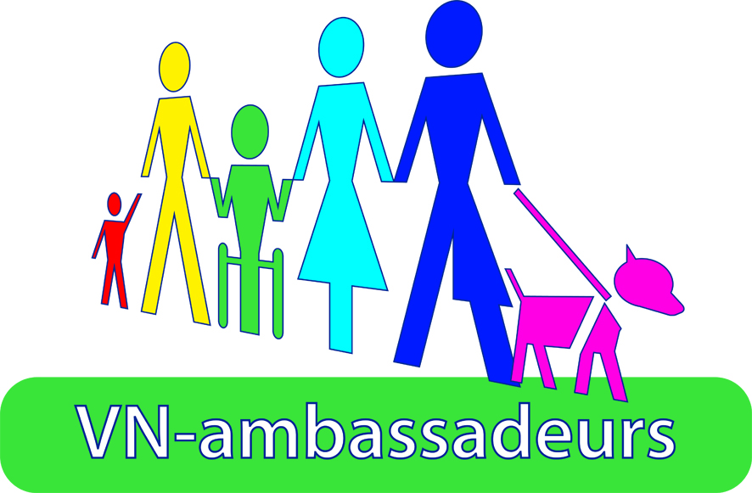

Profiel VN-ambassadeur

Een VN-ambassadeur is iemand die de rechten van mensen met een beperking wil waarmaken. En zo wil en gaat werken aan een samenleving waar iedereen mee kan doen. Als VN-ambassadeur ben je in jouw woonplaats en omgeving bezig met het VN-verdrag. Je houdt in de gaten wat goed gaat en wat nog niet goed gaat. Je verzamelt hierover verhalen. Daarnaast denk je mee of geef je advies over hoe je het VN-verdrag in de praktijk kunt toepassen. Of over oplossingen die het VN-verdrag dichterbij brengen.

Een VN-ambassadeur ben je als:
- Je interesse hebt in en wilt werken aan de doelen van het VN-verdrag zoals: gelijke rechten, respect voor mensen die anders zijn, gelijke kansen, toegankelijkheid, vrijheid om keuzes te maken etc.
- Je kennis hebt van het VN-verdrag en/of wilt er meer over leren
- Je denkt en doet vanuit je eigen ervaringsdeskundigheid of betrokkenheid
- Je bereid bent om kennis en ervaring uit te wisselen met anderen
- Je alleen of in samenwerking met anderen zelfstandig kunt werken in je eigen buurt, dorp of stad

Een VN-ambassadeur:
- Brengt het verhaal over het VN-verdrag over naar anderen
- Werkt aan het VN-verdrag of vertelt hoe je ermee kunt werken
- Maakt het VN-verdrag waar in zijn/haar eigen woon- of werkomgeving
- Doet waar hij/zij goed in is en wat hij/zij leuk vindt

Een VN Ambassadeur:
- Voert VN-activiteiten uit in zijn/haar vrije tijd of binnen de ruimte die de werkgever mogelijk maakt
- Kan als persoon werken, vanuit een organisatie of een groep zijn waarbinnen mensen als ambassadeur actief zijn
- Is herkenbaar als VN-ambassadeur door een visitekaartje, handtekening onder je e-mail of een speldje dat je op je jas of trui kan doen.

Meld je aan als VN-ambassadeur via www.vnverdragwaarmaken.nl/vnverdragwaarmaken/vn-ambassadeurs

